MARGITA ILONA TERMÁLFÜRDŐ - LÉVA (LEVICE)

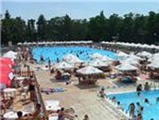
Levice Szlovákiában dél-nyugati részén található, mintegy 40 km-re keletre Nyitrától. Margita Ilona négy termálvizes medencével, táborral, cottage-kolóniával és az egész komplexum a szabadidőre alkalmas szolgáltatásokkal büszkélkedhet.

A nyári turistaidény alatt a Margita Ilona termálfürdő üdülőterülete négy 25 oC vízhőmérsékletű medencében kínálja szolgáltatásait. A felnőttek és gyermekek szabadidejének kellemessé tételéről sport- és szórakoztató attrakciók komplexuma gondoskodik.
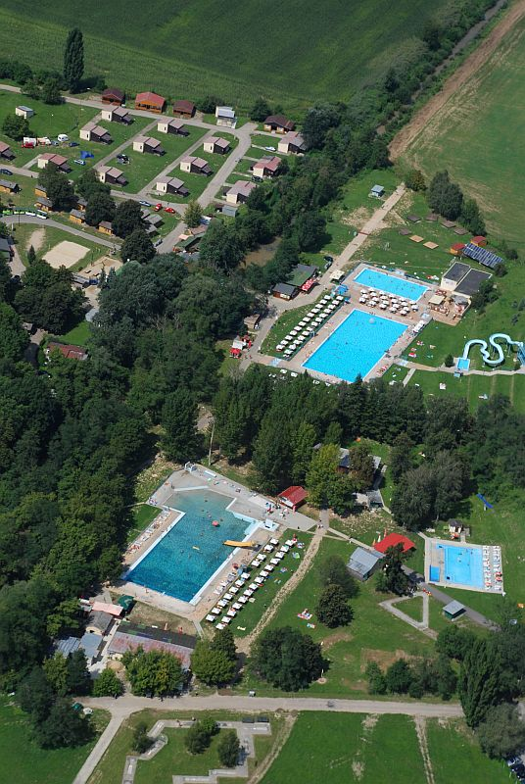

Lévától hat kilométerre fekvő termálstrand nyugodt felüdülést biztosít a pihenni vágyóknak. A vidék éghajlata kicsit hűvösebb, így a látogatottság még jobban függ az időjárás szeszélyeitől. A 25 fokos termálvíz literenként 1020 mg ásványi anyagot tartalmaz. A közönség négy medencében pancsolhat, ezek közül kettő hagyományos, kettő pedig feszített víztükörrel ellátott, amelyben működik a körforgásos víztisztítás. Az utóbbiban elég hetente kicserélni a vizet, a régi típusúakban ez naponta történik. Van itt 170-200 cm mély úszómedence, 100-130 cm mély gyermek- és hatévesnél fiatalabbaknak egy 30-40 cm mély medence, továbbá egy olyan, amely 50 cm-től 190 cm-ig mélyül. Gyerekek részére több kiscsúszdát is elhelyeztek, nagyobb sajnos nincs.

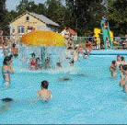
A Margita Ilona fürdő kimondottan gazdag kínálatot nyújt a sportolni vágyóknak. Két teniszpálya műfűvel, kosárlab- da-, futball-, röplabda- és strandröplabdapálya, sakkozási, golyózási lehetőség és pingpongasztal is található a fürdő területén. A főbejárat előtt és a kemping mellett egyhektáros parkolóhely van. A tízhektáros termálfürdő területén kétszáz sátor és lakókocsi elhelyezésére alkalmas kemping található, valamint 4-6 személyes faházakban is nyugovóra hajthatják fejüket a turisták. A kemping és a faházak bérleti díja tartalmazza a fürdőbelépőt is.
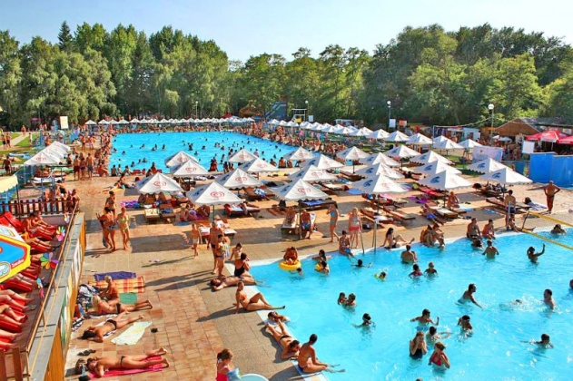
A strand Léva tulajdonát képezi, a vállalat korlátolt felelősségű társaságként működik.

http://www.margita-ilona.sk

